Csorvás Város Területi Védőnői Szolgálata
5920 Csorvás, Kinizsi u. 2.
66/200-128
csorvas.vedono@gmail.com

Szakmai beszámoló

Csorvás Város Önkormányzatának Képviselőtestülete részére

Csorvás Város Területi Védőnői Szolgálatának mindenkori feladatairól,

2018. évi szakmai tevékenységéről és működési körülményeiről

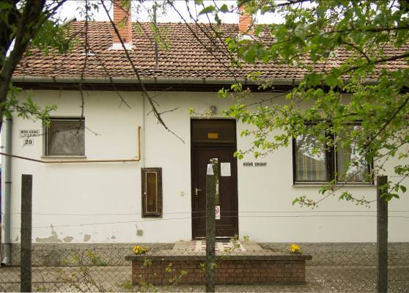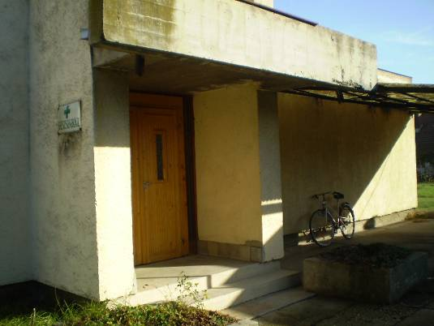

Készítette:
Zatykóné Kecskeméti Erika
területi védőnő

Csorvás, 2019. augusztus
Tartalom

Helyi sajátosságok 4

Gondozási adatok alakulása 2010-től 4

Jogszabályi háttér, szakmai felügyelet 5

A területi védőnő feladatai 6

Az ellátandó területeken 2018-ban végzett szakmai tevékenységünk áttekintése 8
Nővédelem 8
Várandós gondozás, gyermekágyasok gondozása, kisgyermek gondozás 9
A védőnői gondozás keretei 9
A területi védőnő által kötelezően felajánlott családlátogatások gyakorisága 9
Az elvégzett munka mutatói 2018-ban 10
Óvodában végzett védőnői tevékenység 10
Iskola egészségügyi tevékenység 11
Iskola egészségügyi tevékenységünk számokban 12

A területi védőnő feladatainak egyéb csoportosítása 12
Gondozási tevékenység 12
Szűrések 12
Adminisztrációs tevékenység 13
Járványügyi tevékenység 13
Gyermekvédelemmel kapcsolatos tevékenység 14
Karitatív tevékenység 14
Közösségi egészségfejlesztési, egészségvédelmi programok tervezésében, szervezésében és megvalósításában való részvétel 14

Továbbképzések, működési nyilvántartás, kamarai tagság, részvétel a védőnő képzésben 15

A szakma jelene és jövője 16

Csorvás Város Védőnői Szolgálatának jövője 17

Hálásak vagyunk, hogy szép hivatásunkat évről - évre bemutathatjuk a képviselő testületnek, köszönjük a lehetőséget. Mivel a közvélemény leggyakrabban a fejtetvességgel, esetleg a védőoltásokkal, jó esetben kisbabákkal hoz minket összefüggésbe, örömmel mutatjuk be, hogy feladataink ennél sokkal szerteágazóbbak. Sőt, kompetenciáink folyamatosan bővülnek. A védőnő olyan magasan képzett prevenciós szakember, akit a családok beengednek az otthonukba, és szerencsés esetben bizalmukba fogadnak. Ebben a mindenkori kormányzat általában lehetőséget lát, és igyekszik a védőnőket a magyar családok szolgálatában újabb és újabb kihívások elé állítani.

„A gyermekek jelentik a család és a társadalom örömét. A gyermek nem a fajfenntartásra beprogramozott biológia problémája, de nem is az ember önmegvalósításának valamely módozata. Még kevésbé a szülők tulajdona… Nem! A gyermek adomány, a gyermek ajándék! Értitek? A gyermekek ajándékot jelentenek!„
Ferenc pápa

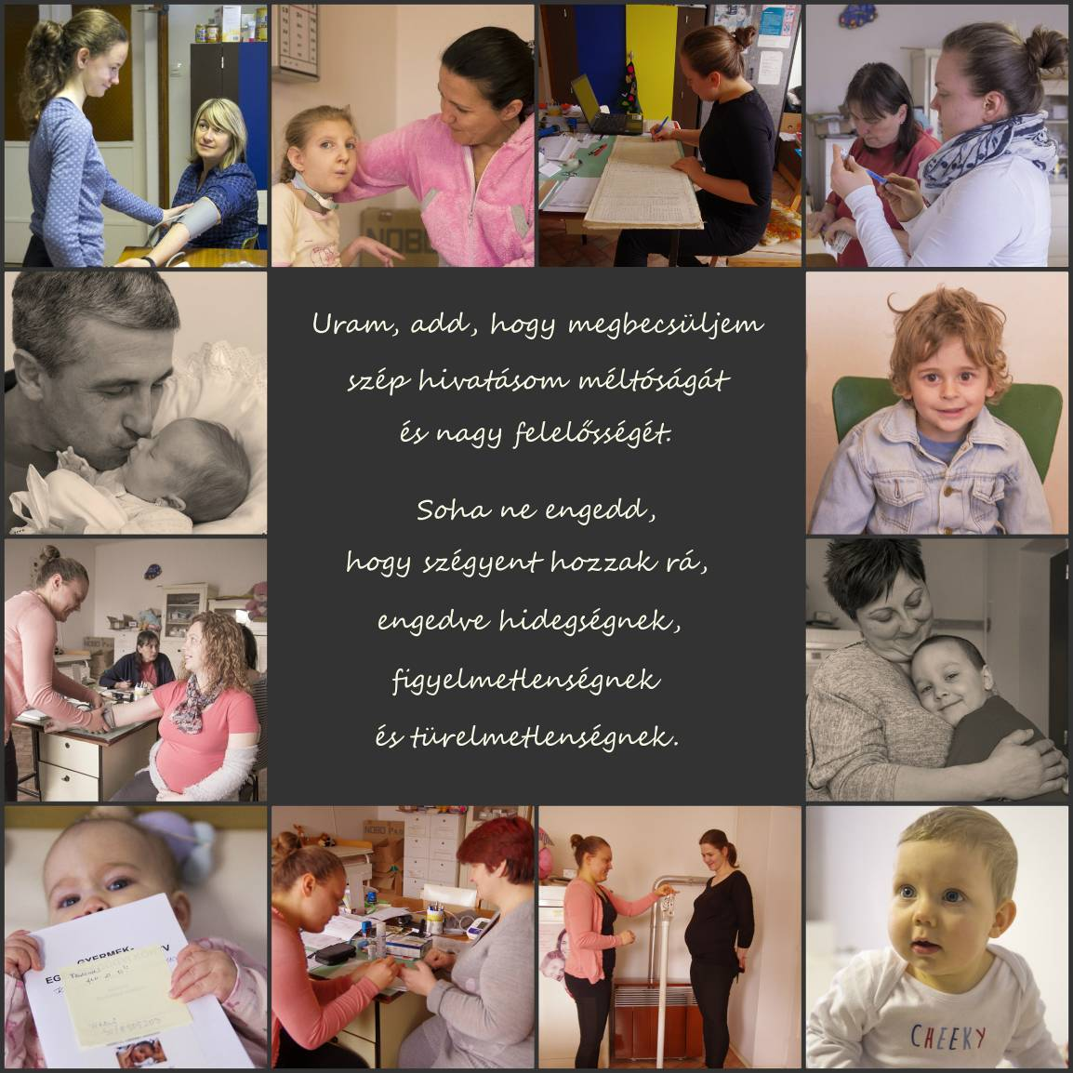

Helyi sajátosságok

Szakemberek, képzettség

A 104 éves védőnői hálózat Csorváson is nagy múltra tekint vissza. Jelenleg két főállású védőnő alkotja Csorvás Város Területi Védőnői Szolgálatát.
Rácz Imréné Szegeden 3 éves képzésben, Zatykóné Kecskeméti Erika a nyíregyházi Egészségügyi Főiskolai Kar 4 éves védőnői képzésében szerzett diplomát.
Rácz Imréné 1988, Zatykóné Kecskeméti Erika 1998 óta dolgozik a településen.

(További végzettségek: Zatykóné – munkahelyi egészségfejlesztő szakirányú továbbképzés NYME-SEK 2010., Egyéb kreatív készségek, képzettségek: Zatykóné: népi játszóházvezető (OKJ 2008.), okleveles grafológus (OKJ 2013.), fotográfus (OKJ 2017.), kineziológiai tapasz kezelésben való jártasság (alap és haladó I. tanfolyam 2017.), Családi életre nevelés módszertani tréning)

Védőnői körzethatárok

A védőnők által ellátandó utcák köre a korábbi háziorvosi körzetekkel mutat párhuzamot. Jelentős átalakulás utoljára a megszüntetett hármas számú körzetet érintette. Püski Lászlóné kolléganőnk nyugdíjazásával 2011 augusztusában az ehhez a körzethez tartozó utcákat a gyakorlatiasság szempontjait figyelembe véve osztottuk meg egymás között. A védőnő a gyermekorvossal ellentétben nem választható.

Csorváson az iskolások létszáma nem éri el azt a minimumot, amely lehetővé tenné főállású iskolavédőnő alkalmazását, ezért úgynevezett vegyes körzetet látunk el, az iskola egészségügyi feladatokat is mi végezzük.

Gondozási adatok alakulása 2010-től

 | Születésszám | Várandósok és 0-7 éves korosztály | Ellátott iskolások létszáma
2010 | 32 | 310 | 2010/2011 362 fő
2011 | 31 | 281 | 2011/2012 343 fő
2012 | 32 | 294 | 2012/2013 311 fő
2013 | 30 | 277 | 2013/2014 313 fő
2014 | 42 | 298 | 2014/2015 308 fő
2015 | 30 | 274 | 2015/2016 297 fő
2016 | 49 | 316 | 2016/2017 276 fő
2017 | 41 | 329 | 2017/2018 256 fő
2018 | 41 | 282 | 2018/2019 251 fő

Ezek a minden év szeptemberében jelentendő aktuális létszám adatok képezik a védőnői körzetek finanszírozásának pontértékben kifejezett alapját.

Jogszabályi háttér, szakmai felügyelet

Azon jogszabályokat és szakmai irányelveket, amelyek alapján a védőnő számon kérhető, a Szakmai, gyakorlati iránymutatás a területi védőnő gyermekvédelmi feladatainak ellátásához, különös tekintettel a korai észlelésre, jelzésre és az együttműködésre című dokumentum foglalja legjobban össze.

1) A gyermekek védelméről és a gyámügyi igazgatásról szóló 1997. évi XXXI. törvény;
2) A szociális igazgatásról és szociális ellátásokról szóló 1993. évi III. törvény;
3) Az egészségügyről szóló 1997. évi CLIV. törvény;
4) Az egészségügyi alapellátásról szóló 2015. évi CXXIII. törvény;
5) A magzati élet védelméről szóló 1992. évi LXXIX. törvény;
6) Az egészségügyi és a hozzájuk kapcsolódó személyes adatok kezeléséről és védelméről
szóló 1997. évi XLVII. törvény;
7) A nemzeti köznevelésről szóló 2011. évi CXC. törvény;
8) Az intézeten kívüli szülés szakmai szabályairól, feltételeiről és kizáró okairól szóló
35/2011. (III. 21.) Korm. rendelet;
9) A gyermekvédelmi és gyámügyi feladat- és hatáskörök ellátásáról, valamint a
gyámhatóság szervezetéről és illetékességéről szóló 331/2006. (XII. 23.) Korm.
rendelet;
10) A gyámhatóságokról, valamint a gyermekvédelmi és gyámügyi eljárásról szóló
149/1997. (IX. 10.) Korm. rendelet;
11) Az intézeten kívüli szülés szakmai szabályairól, feltételeiről és kizáró okairól szóló
35/2011. (III. 21.) Korm. rendelet;
12) A területi védőnői ellátásról szóló 49/2004. (V. 21.) ESzCsM rendelet;
13) A várandósgondozásról szóló 26/2014. (IV. 8.) EMMI rendelet;
14) A kötelező egészségbiztosítás keretében igénybe vehető betegségek megelőzését és
korai felismerését szolgáló egészségügyi szolgáltatásokról és a szűrővizsgálatok
igazolásáról szóló 51/1997. (XII. 18.) NM rendelet;
15) A fertőző betegségek és a járványok megelőzése érdekében szükséges járványügyi
intézkedésekről szóló 18/1998. (VI. 3.) NM rendelet;
16) Az egészségügyi szolgáltatók hatósági szakfelügyeletéről, szakmai
minőségértékeléséről és a minőségügyi vezetőkről szóló 33/2013. (V. 10.) EMMI
rendelet;
17) A személyes gondoskodást nyújtó gyermekjóléti, gyermekvédelmi intézmények,
valamint személyek szakmai feladatairól és működésük feltételeiről szóló 15/1998.
(IV. 30.) NM rendelet;
18) A pedagógiai szakszolgálati intézmények működéséről szóló 15/2013. (II. 26.) EMMI
rendelet;
19) Gyermek-alapellátási útmutató a 0-7 éves korú gyermekek szűrési vizsgálatainak
elvégzéséhez (2. javított kiadás, Országos Tisztifőorvosi Hivatal, 2015.)
20) Az Emberi Erőforrások Minisztériuma szakmai irányelve az egészségügyi ellátók
feladatairól gyermekek bántalmazásának, elhanyagolásának gyanúja esetén
(Egészségügyi Közlöny, 9. szám, 2016. május);
21) Protokoll – A család-és gyermekjóléti szolgáltatás által működtetett észlelő- és
jelzőrendszer folyamatairól – 1. kiadás EMMI, 2016. április;
22) Módszertani útmutató – A gyermekvédelmi észlelő- és jelzőrendszer működtetése
kapcsán a gyermek bántalmazásának felismerésére és megszüntetésére irányuló
szektorsemleges egységes elvek és módszertan – 2. átdolgozott kiadás, EMMI, 2016.
április 26.;
23) Protokoll - A gyermekvédelmi gondoskodáshoz kapcsolódó család- és gyermekjóléti
szolgáltatások folyamatairól - 1. kiadás, EMMI, 2016. április;
24) Szakmai ajánlás – A család- és gyermekjóléti szolgáltatás által működtetett észlelő- és
jelzőrendszer működésének és működtetésének szabályairól - 1. kiadás, EMMI, 2016.
április;
25) Védőnői Szakmai Iránymutatás az újszülöttről (gyermekágyas anyáról) szóló
értesítéssel kapcsolatos területi védőnői és kórházi védőnői feladatok ellátásához
(NSSZEF-78-9/2016.);
26) Adatlap a fejlődési szint megítéléséhez az iskolai felkészítés elősegítésére – vélemény a
védőnői kötelezettségről, kivitelezéséről (OTH 520-18/2004)

A szakma szabályai szerinti munkavégzést szakfelügyeletünk rendszeresen ellenőrzi.
Néhány év leforgása alatt tartoztunk az orosházi, szarvasi, ismét orosházi, majd békéscsabai kistérség/járás szakmai felügyelete alá. Jelenleg békéscsabai szakmai felügyelet mellett dolgozunk, az orosházi területi ellátási kötelezettség miatt elsősorban az Orosházi Városi Kórház szakembereivel.

Járási vezető védőnőnk Czepó-Kocziha Klára.

A területi védőnő feladatai

Mindennapi tevékenységünket az alábbi alapvető rendeletek mentén végezzük:

49/2004. (V.21.) ESzCsM rendelet a területi védőnői ellátásról
26/2014. (IV.8.) EMMI rendelet a várandósgondozásról
26/1997. (IX. 3.) NM rendelet az iskola-egészségügyi ellátásról

A 49/2004. (V.21.) ESzCsM rendelet a területi védőnői ellátásról alapján:
3. § A védőnő feladata:³
a) a nővédelem, ezen belül
aa) a családtervezéssel kapcsolatos tanácsadás,
ab) az anyaságra való felkészülés segítése,
ac) a lakossági célzott szűrővizsgálatok szervezésében részvétel,
ad)⁴ a népegészségügyi célú méhnyakszűrés végzése;
b) a várandós anyák gondozása a külön jogszabályban foglaltak szerint;
c) a gyermekágyas időszakban segítségnyújtás és tanácsadás az egészségi állapottal, az életmóddal, szoptatással, valamint a családtervezéssel kapcsolatban;
d) az újszülött kortól a tanulói jogviszony megkezdéséig a gyermekek gondozása, ennek során⁵
da)⁶ a törvényes képviselővel előzetesen egyeztetett gondozási terv alapján a családlátogatás, védőnői tanácsadás keretében célzott és szükséglet szerinti gondozás végzése, továbbá a harmonikus szülő-gyermek kapcsolat kialakulásának, a gyermek nevelésének és szocializációjának segítése, valamint a gyermek fejlődéséhez igazodóan az egészséges életmódhoz szükséges ismeretek nyújtása,
db) az újszülöttek, a koraszülöttek, a kis súllyal születettek, valamint az egészségi és környezeti ok miatt veszélyeztetett csecsemők és gyermekek pszichoszomatikus fejlődésének fokozott figyelemmel kísérése és segítése,
dc)⁷ a szoptatás és az anyatejes táplálás fokozott figyelemmel kísérése, az anyatejjel való táplálás ösztönzése különösen az első 6 hónapban, az anya tanítása a szoptatás helyes technikájára, a tejelválasztás fokozásának és fenntartásának módjaira; fokozott figyelemmel minden korcsoportban az életkornak, egészségi állapotnak és fejlettségi szintnek megfelelő táplálásra és táplálási nehézségekre,
dd)⁸ a külön jogszabály szerinti, 0-4 napos életkorban elvégzendő szűrővizsgálatok meglétének ellenőrzése, a törvényes képviselő tájékoztatása az életkorhoz kötött - külön jogszabályban meghatározott - kötelező vizsgálatokról, az 1. számú melléklet szerinti vizsgálatok elvégzése a módszertani ajánlások alapján és az észlelt eltérésről a házi gyermekorvos, illetve a háziorvos (a továbbiakban együtt: háziorvos) írásban történő értesítése,
de) a gyermek fejlődését veszélyeztető tényező észlelésekor a háziorvos, illetve a gyermekjóléti szolgálat haladéktalan értesítése mellett a veszélyeztetett gyermek és családjának fokozott gondozásba vétele,
df) a család felkészítése a beteg csecsemő és gyermek otthoni ápolására,
dg) az egészségi ok miatt fokozott gondozást igénylő, a krónikus beteg, a fogyatékos személyek jogairól és esélyegyenlőségük biztosításáról szóló 1998. évi XXVI. törvény 4. §-ának a) pontja szerinti fogyatékossággal élő, valamint a magatartási zavarokkal küzdő gyermek és családja életviteléhez segítségnyújtás és tanácsadás együttműködve a háziorvossal és szükség esetén más illetékes szakemberekkel,
dh) a családok tájékoztatása az életkorhoz kötött védőoltások fontosságáról, a védőoltások szervezése, nyilvántartása, jelentése a külön jogszabályban, módszertani levélben foglaltak szerint;
e) az óvodában a védőnői feladatok végzése, az oktatási intézményben a tanulók ellátása a külön jogszabályban foglaltak szerint;
f) az oktatási intézménybe nem járó otthon gondozott tanköteles korú gyermek gondozása;
g) családgondozás keretében,
ga) a gondozott családban előforduló egészségi, mentális és környezeti veszélyeztetettség megelőzése, felismerése érdekében segítségnyújtás a helyes életvitelhez, a harmonikus, szerető családi környezet kialakításához,
gb)⁹ soron kívüli családlátogatás végzése a nevelési-oktatási intézményt ellátó védőnő írásbeli jelzése alapján,
gc)¹⁰ a gyermekjóléti szolgálat és a háziorvos írásos értesítése, ha a törvényes képviselő a területi védőnői ellátás (a családlátogatás) igénybevételét megtagadja, illetve hatósági eljárás kezdeményezése a gyermek bántalmazása, súlyos elhanyagolása, a gyermek önmaga által előidézett súlyos veszélyeztető magatartása vagy egyéb súlyos veszélyeztető ok fennállása esetén,
gd) figyelemfelhívás a népegészségügyi szűrővizsgálaton történő megjelenés fontosságára, továbbá tájékoztatás az önkéntesen igénybe vehető ajánlott szűrővizsgálatokról,
ge) tájékoztatás az állami, civil karitatív családtámogatási formákról és lehetőségekről,
gf)¹¹ tájékoztatás a gyermek jogairól, az egészségügyi ellátáshoz való jogairól és a törvényes képviselő ez irányú feladatairól, kötelezettségeiről,
gg)¹² a gyermekvédelemmel kapcsolatos tevékenységéről évente írásos tájékoztató készítése az illetékes gyermekjóléti szolgáltató számára,
gh)¹³ részvétel a gyermekjóléti szolgálat éves tanácskozásán, eseti megbeszélésein,
gi)¹⁴ szükség esetén, felkérésre - illetékességi körén kívüli körzetben - eseti gondnokság ellátása;
h) az egyéni és közösségi egészségfejlesztési, egészségvédelmi programok tervezésében, szervezésében és megvalósításában részvétel.

Az ellátandó területeken 2018-ban végzett szakmai tevékenységünk áttekintése

Nővédelem
A gyermekágyas időszak lezárulása után a hölgyeket nővédelmi ellátás keretében gondozzuk. Családlátogatások során és fogadóórán tudunk problémáikra tanácsokat adni.

Sok az érdeklődő a korábbi évek kiszállásos nőgyógyászati rákszűrései iránt, amely a nőgyógyászok túlterheltsége miatt évek óta nem kivitelezhető Csorváson.
A védőnők méhnyak szűrésre való gyakorlati képzésének ügye elcsendesedni látszik, ezen mi nem vettünk részt. Az új kompetencia megszerzését a képzés gyorstalpaló jellege, a nagy felelősség, és a szűrési rendszer kidolgozatlansága miatt szakmailag aggályosnak ítéljük meg, ezért nem szívesen vennénk részt benne. A program iránt országosan nagy ellenállás tapasztalható a védőnők részéről, bár a média ennek ellenkezőjét kommunikálja.
Továbbra is az orvosi szűrést támogatjuk, a védőnők részvételét pedig a szervezésben tudjuk elképzelni. Örömmel dolgoznánk ismét a nőgyógyászati kiszállásos szűrések szervezésében.
(Ez ügyben már konzultáltam Dr. Kancsó János adjunktus úrral, ezt követően Polgármester Úrral. 2019-től a szűrések kivitelezéséhez szükséges infrastruktúra a Védőnői Szolgálat új épületében rendelkezésre áll. Amennyiben a feladat végzésére ÁNTSz által kiadott működési engedély születik, a kiszállásos szűrésnek akadálya nincs.)

Várandós gondozás, gyermekágyasok gondozása, kisgyermek gondozás

A védőnői gondozás keretei

A védőnő gondozási tevékenységét a családok otthonában, illetve a Védőnői Szolgálat erre alkalmas (törvényben rögzített alapfelszereltséggel ellátott) tanácsadó helyiségében végzi.

Az alábbi keretek között állunk gondozottaink rendelkezésére:

- Családlátogatás a rendeletben meghatározott iránymutatás alapján és a családok igényei szerint

A területi védőnő által kötelezően felajánlott családlátogatások gyakorisága
- várandós anya | a várandósság ideje alatt legalább 4 alkalommal, (ebből az első látogatás a gondozásba vétel után 2 héten belül), fokozott gondozást igénylők esetén havonta egy alkalommal és szükség szerint
- gyermekágyas anya | az intézetből hazajövetel után 48 órán belül - szombat, vasárnap vagy munkaszüneti nap esetében az azt követő első munkanap -, majd az első 6 hétben legalább hetente
- újszülött, csecsemő | a hazaadást követő 48 órán belül - szombat, vasárnap vagy munkaszüneti nap esetében az azt követő első munkanap -, majd ezt követően az első 6 hétben legalább hetente
- csecsemő (6 hét-1 éves kor) | havonta, fokozott gondozást igénylők esetében havonta és szükség szerint
- 1-3 éves korú kisded | évente legalább 6 alkalommal, fokozott gondozást igénylők esetében évente legalább 6 alkalommal és szükség szerint
- 3 éves kortól a tanulói jogviszony megkezdéséig (ha nem jár közösségbe) | évente legalább 4 alkalommal, beiskolázás előtt kötelezően; fokozott gondozást igénylők esetében évente legalább 4 alkalommal és szükség szerint, valamint beiskolázás előtt kötelezően
- 3 éves kortól a tanulói jogviszony megkezdéséig (ha közösségbe jár) | évente legalább 2 alkalommal, beiskolázás előtt kötelezően; fokozott gondozást igénylők esetében évente 2 alkalommal és szükség szerint, valamint beiskolázás előtt kötelezően
- oktatási intézménybe nem járó tanköteles korú gyermek | évente legalább 2 alkalommal, illetve szükség szerint

- Fogadóóra: minden nap 7,30-tól (nyitott tanácsadó – amennyiben az irodában tartózkodunk, és nem a területen, a lakosság előtt nyitva áll a Szolgálat)

- Önálló védőnői tanácsadás várandósok és gyermekek részére: körzetenként hetente 2x2 órában

- Szaktanácsadás egészséges csecsemők és gyermekek részére Dr. Zabos Ágnes gyermekorvossal (védőoltások, életkori kötelező szűrővizsgálatok):

minden hétfőn és pénteken 10,00-11,00 óráig

Az elvégzett munka mutatói 2018-ban ( a két körzetben összesen)

- Családlátogatások száma: 1209
- Szaklátogatások száma: 1575 ( egy családlátogatás alkalmával több szaklátogatás is végezhető, hiszen a családban egyszerre lehet jelen várandós, kisgyermek, csecsemő – valamennyiükről gyűjtünk észrevételt egy családlátogatás során)
- Fogadóóra: napi 1-5 fő ( információk, tanács kérése, időpontkérés igénye, használt ruha válogatás, stb.)
- Önálló védőnői tanácsadás: 1231 megjelenés
- Szaktanácsadás: 1575 megjelenés

Óvodában végzett védőnői tevékenység
- Tisztasági szűrés, fejtetvesség ellenőrzése minden nevelési év szeptemberében, januárban és áprilisban, illetve az óvodapedagógusok jelzése alapján szükség és kapacitásunk szerint

- A gyermekorvossal mozgásszervi szűrés a beiskolázandók körében (április/május)

Iskola egészségügyi tevékenység
A 26/1997. (IX. 3.) NM rendelet az iskola-egészségügyi ellátásról alapján a nevelési-oktatási intézmény védőnője által önállóan ellátandó feladatok:
1. Az éves munkatervhez a védőnői feladatok összeállítása, egyeztetése a nevelési-oktatási intézmény egészségnevelési programjában meghatározott feladatok figyelembevételével.
2. A tanulók védőnői vizsgálata 6 éven felüliek esetében kétévenként (kivéve a színlátás vizsgálata):
a) a testmagasság, testtömeg, a testi fejlettség és tápláltsági állapot hazai standardok szerinti értékelése, a nemi fejlődés értékelése,
b) a pszichés, motoros, mentális, szociális fejlődés és magatartásproblémák feltárása,
c)²¹ érzékszervek működésének vizsgálata (látás, kancsalság, hallás) és a színlátás vizsgálata a 6. évfolyamban,
d)²² mozgásszervek vizsgálata: különös tekintettel a lábstatikai problémákra és a gerinc-rendellenességekre,
e) vérnyomásmérés,
f)²³ pajzsmirigy tapintásos vizsgálata a 4. évfolyamtól.
3.²⁴ A gyermekek, tanulók személyi higiénéjének ellenőrzése.
4. Elsősegélynyújtás.
5. Az orvosi vizsgálatok előkészítése.
6. A védőoltásokkal kapcsolatos szervezési, előkészítési feladatok elvégzése.
7. A krónikus betegek, magatartási zavarokkal küzdők életvitelének segítése.
8. Részvétel az egészségtan oktatásában elsősorban az alábbi témákban:
a) az egészséggel kapcsolatos alapismeretek (személyi higiéne, egészséges életmód, betegápolás, elsősegélynyújtás),
b) családtervezés, fogamzásgátlás,
c) szülői szerep, csecsemőgondozás,
d) önvizsgálattal kapcsolatos ismeretek,
e) szenvedélybetegségek megelőzése.
9. Testnevelés, gyógytestnevelés, technikai órák, iskolai helyiségek és környezet, az étkeztetés higiénés ellenőrzésében való részvétel.
10. Kapcsolattartás a szülőkkel (szülői értekezlet, családlátogatás).
11. Pályaválasztás segítése.
12. Az elvégzett feladatok dokumentációjának vezetése (egészségügyi törzslapok, Egészségügyi Könyv²⁵, ambuláns napló, védőoltások, szakorvosi beutalások, veszélyeztetettek nyilvántartása stb.).

Iskola egészségügyi tevékenységünk számokban:
- A 2018/2019-es tanévben az 1-8. évfolyamokon 68 osztályvizsgálat történt (16 alkalommal szűrővizsgálat (valamennyi osztályban), 4 alkalommal kampányoltás (6-7. osztályokban), 48 alkalommal fejtetvesség szűrése (valamennyi osztályban a tanév során 3-szor)
- védőoltások száma: 140
- Egészségnevelés, családi életre való felkészítés, szexualitás témakörökben tanórák tartása az osztályfőnökök kérésére.

2018 tavaszán Zatykóné K.E. az alábbi egészségnevelő tanórákat bonyolította le:
1-4. évfolyamok: Egészségmegőrzés, betegségmegelőzés (interaktív órák)
7-8. évfolyamok (nemenkénti bontásban) – Szerelem, szexualitás témakör

A területi védőnő feladatainak egyéb csoportosítása

A védőnő feladatai a fent felsoroltakon túl más szempontok alapján is csoportosíthatók.

Gondozási tevékenység
- A várandós első megjelenésétől gyermeke iskolába lépésig a területi védőnői ellátás keretében (családlátogatás, tanácsadások, fogadóóra, kapcsolattartás a szülőkkel minden lehetséges módon – interneten, telefonon)
- A gyermek középiskolába kerüléséig az iskola egészségügyi gondozás keretében

Szűrések
A területi védőnő szűrővizsgálatokkal kapcsolatos tevékenységét az 1997. évi CLIV törvény, a 2015. évi CXXIII törvény, a 49/2004. (V. 21. ) ESzCsM rendelet, valamint az 51/1997. (XII. 18.) NM rendeletek határozzák meg.
Az életkorhoz kötött, kötelező szűrővizsgálatok időpontjai jelenlegi szabályozás szerint: 1,2,3,4,6,9,12,15,18 hónap,2, 2,5 , 3, 4, 5, 6, 7 év
Ld.: http://www.gyermekalapellatas.hu/

A védőnők szűrési tevékenységének kiterjesztése az apró eltéréseket is felszínre hozza. Ez nagy előrelépés lenne a problémás gyermekek mielőbbi fejlesztése szempontjából, amennyiben az általunk észlelt eltérésekre, a megnövekedett szükségletre az egészségügyi ellátó rendszer is megnövelt kapacitással (betegutak egyértelművé tétele, szakemberek létszámának növelése) tudna reagálni. Sajnos azonban ennek esélyét sem látjuk, így a korai fejlesztés terén a valódi eredmények elérése még várat magára.
(Jelenleg is nehézkes és hosszadalmas az ellátó rendszerbe való bekerülés, és a legtöbb érintett család számára megterhelő a fejlesztésekre, gyógytornára való beutazás.)

Adminisztrációs tevékenység
- Nyilvántartások vezetése
- gondozottainkkal kapcsolatos adatok, létszámok nyilvántartása
- védőoltások nyilvántartása

- Tervek készítése:
- védőoltási, státuszvizsgálati terv havonta
- iskola egészségügyi munkaterv, iskola vezetésével egyeztetett munkaterv
- gondozási terv valamennyi gondozott személy számára (várandós, gyermekágyas, csecsemő, kisgyermek, óvodáskorú gyermek)

- Jelentések készítése
- Naponta: munkanapló, családlátogatások, tanácsadások történései (írásban és számítógépen – havidíjas Stefánia program)
Az Egységes Védőnői Informatikai Rendszer (EVIR) helyett jelenleg ismét egy új országos program, a VOIR tesztelése folyik. Az országban az egyetlen használható és naprakész védőnői program a Stefánia, amellyel mi is rendelkezünk.
- Havonta: tanácsadás forgalom, védőnői látogatások összesítése, havi védőnői jelentés, oltási jelentés, költözések nyomon követése, jelentés szűrővizsgálatokról
- Negyedévente: demográfiai, súly szerinti és fejtetvességgel kapcsolatos jelentések
-Évente: éves védőnői összesítő jelentés (írásban és online), jelentés gyermekvédelmi tevékenységről, hepatitis-B szűrések az adott évben, jelentés iskola egészségügyi munkáról

- Egyéb: költözés esetén kikérők, iktatás (elvárás az e-mailben érkezett hivatalos levelek
csoportosítása, esetenként kinyomtatása, iktatása - ld.: megnövekedett nyomtatási kiadásaink), védőoltások adminisztrációja 5 helyre, iskola egészségügyi dokumentáció, szakmai vezetők által kért, azonnal határidős jelentések, igazolások, leletek, beutalók, környezettanulmány, védőnői állásfoglalás, helyzetértékelés, rizikóbesorolás

(Az adminisztráció a munkaidő legnagyobb részét kitevő elfoglaltság, számítógépes program ellenére többszörösére növekedett nyomtatvány szükséglet (rengeteg fénymásolat). Igazolások több példányban, minden tevékenységünket a szülővel alá kell íratni.)

Járványügyi tevékenység

Magyarországon a gyermekek átoltottsága kiemelkedő (ennek kapcsán a WHO is elismerését fejezte ki), köszönhetően annak, hogy a védőnők területi elv szerint dolgoznak és minden gondozott kötelező védőoltását nyilvántartják. Az esedékes oltásról tájékoztatják a családot és a hiányzó oltások pótlása érdekében is felveszik a kapcsolatot a családdal és a gyermeket ellátó orvossal.

- Védőoltások szervezése, lebonyolítása
(életkorhoz kötött védőoltások – egy gyermeknél 6 éves korig 10 db kötelező védőoltás)
Kampányoltások ( 6. osztályban MMR, Di-Te, 7. osztályban hepatitis-B elleni két db oltás)
7. osztályos leányoknál nem kötelező: HPV elleni védőoltás
- Az Önkormányzati támogatású Rotavírus elleni védőoltás szervezése, lebonyolítása (kapcsolattartás, szülők nyilatkoztatása, oltásszervezés, nyilvántartás)
2019 áprilisában fejeztük be a 2018-as születésű újszülöttek Rotavírus elleni immunizálását. Csorvás Város Önkormányzata jóvoltából 38 kisbaba részesülhetett az ingyenes, 3 oltásból álló sorozatból.
- Oltóanyagok igénylése, és kiszállításának megoldása, tárolása (nem védőnői feladat, de mi végezzük )
- Akut vészhelyzet esetén a védőnők mozgósítanak ( Ld. néhány éve: madárinfluenza
elleni védőoltás szervezése gyermekek körében)
- Fejtetvesség eliminálása – örök probléma

Gyermekvédelemmel kapcsolatos tevékenység
A gyermekvédelemben az alábbi feladatokat látjuk el:
- Kapcsolattartás a jelzőrendszer tagjaival (orvosok, pedagógusok, óvodapedagógusok, Családsegítő- és Gyermekjóléti Szolgálat, Gyámhivatal, rendőrség)
- Részvétel esetkonferenciákon, szakmaközi egyeztető megbeszéléseken, rendőrségi meghallgatáson, bírósági tárgyaláson
- Környezettanulmány, helyzetértékelés készítése
- Javaslat, jelzés a család védelembe vételére, családból való kiemelésre, nevelésbe vételre

Karitatív tevékenység

Vöröskeresztes ruhaosztás lebonyolítása évenként 1-2 alkalommal, helybeliektől
érkező tárgyi- és használt ruha adományok fogadása és osztása folyamatosan.

Közösségi egészségfejlesztési, egészségvédelmi programok tervezésében, szervezésében és megvalósításában való részvétel
Kisvárosunkban a Magyar Vöröskereszt Csorvási Alapszervezetének tevékenysége elsősorban a véradások szervezésére korlátozódik. Az alapszervezet titkára Zatykóné Kecskeméti Erika, ezáltal célszerűen a véradások szervezése és lebonyolítása is átkerült a Védőnői Szolgálathoz. Évente 4 alkalommal hívjuk a véradókat a kiszállásos véradásra, amely Csorváson igazán jó hangulatban zajló közösségi esemény.
2018-ban 272 megjelenést regisztráltunk. A véradások száma egy ideje stagnál.
Valamennyi alkalommal figyelem felhívás és 250-300 db meghívó kézbesítése előzi meg a véradást, ezt a feladatot is nagyobbrészt a védőnők végzik. A véradásokon üzemelő büfé költségeihez Csorvás Város Önkormányzata alkalmanként 10 ezer forinttal járul hozzá, amit véradóink nevében ezúttal is tisztelettel köszönünk. Év végén a kitüntetett véradók ajándékozása az Alapszervezet tagdíjakból gyarapított forrásaiból valósul meg. Az 50. véradást elért véradóinkat minden év végén Orosházán, központi ünnepségen látják vendégül.

A Védőnői Szolgálat minden évben kiemelt közösségi feladatának tekinti az Egészségnap szervezését. Egészségnevelési szándékkal a lakosság valamennyi rétegét, korcsoportját igyekszünk megszólítani ingyenes és térítéses szűrővizsgálatokkal, tájékoztatókkal, a testi és lelki egészség megőrzésére irányuló szolgáltatások és termékek bemutatásával. A népszerű, és sokak által várt rendezvényen jótékonysági akciókat is szervezünk. 2018-ban a Szegedi Koraszülött Mentőalapítvány részére hirdettünk gyűjtőakciót.

Köszönjük Csorvás Város Önkormányzatának, Vereskáné Salla Valériának az utóbbi években rendezvényünkhöz nyújtott rendszeres támogatását. 2018-ban önkormányzati finanszírozással valósíthattuk meg a férfiak PSA-szűrését (ujjbegyből nyert vérmintából a prosztata kóros állapotára utaló tumormarker kerül meghatározásra). 74 férfi jelent meg a szűrésen, és sok kedves visszajelzést kaptunk.
A budapesti székhelyű MENTSMANUST Alapítvánnyal együttműködésünk továbbra is folytatódik, a 2019-es Egészségnapon a hölgyek emlő tumor marker szűrésével egészül ki az Egészségnap kínálata.

Egyéb közreműködés a település rendezvényeinek, akcióinak támogatásában:

Családi Sportnap – Egészségsátor biztosítása
Zatykóné K.E. – a település rendezvényeinek fotós dokumentálása
Babasétány szülői nyilatkozatainak begyűjtése
Kelengyepénz igénylőlap kiosztása, tájékoztatás
Adatszolgáltatás pályázati projektekhez
Évente 4 alkalommal segédkezünk az ingyenes ortopédiai szakrendelés szervezésében és lebonyolításában

Továbbképzések, működési nyilvántartás, kamarai tagság, részvétel a védőnő képzésben

5 éves továbbképzési ciklusaink lejártával működési nyilvántartásunk megújítását kell kezdeményeznünk, melynek feltétele az adott időszakban 150 továbbképzési pont megszerzése (a védőnői tevékenységgel eltöltött évekért 5x20 pont, kötelező szakmacsoportos továbbképzésen megszerzett 30 pont és szabadon választott elméleti továbbképzéseken összegyűjtött 20 pont).
A folyamatos fejlődés, gondozottaink változó igényeinek kielégítése, a naprakész ismeretek a mi hivatásunkban is elengedhetetlenek, ezért igyekszünk képezni magunkat. A lehetőségek közül elsősorban az ingyenes, és közelünkben elérhető programokat választjuk.

A védőnők számára is kötelező a MESzK-tagság (Magyar Egészségügyi Szakdolgozói Kamara) – ez havonta 830 Ft tagdíj fizetési kötelezettséget von maga után.
Csorvás Város Területi Védőnői Szolgálata (elsősorban Rácz Imréné) évek óta részt vesz a védőnő hallgatók összefüggő, 6 hetes területi szakmai gyakorlatának lebonyolításában, rendszeresen fogadunk gyakorló kolléganőket.

A szakma jelene és jövője

Gyors ütemben változó, rohanó világunkban a védőnő szerepe is átértékelődik. A felvilágosult gondolkodású, modern szülők egyre kevésbé, vagy más formában, a hátrányos helyzetű családok pedig egyre inkább igénylik segítségünket, támogatásunkat. Amíg régen a védőnő a látogatásait akkor végezte, amikor neki elő volt írva és ezt a családok nem kérdőjelezték meg, addig ma már a legtöbb alkalommal előre egyeztetett látogatási gyakorisággal és időpontokban tudjuk látogatni a családot. Ennek megvan az előnye, de a hátránya is. Az előny, hogy nagy valószínűséggel otthon találjuk a családot, hátránya, hogy megrendezett helyzetekkel találkozhatunk. Amennyiben a megrendezett körülményekkel szembesülünk, tanácsainkkal nem feltétlenül tudunk megfelelően segíteni.

A gondozottak részéről felmerülő, folyamatosan változó elvárásokat elavult módszertani ajánlásaink nem követik, soha nem volt még ekkora jelentősége a továbbképzéseknek. A szakmai és személyiségbeli fejlődés elengedhetetlen, ha tájékozottságban az interneten informálódó gondozottak előtt kívánunk járni, és speciális igényeik, kérdéseik kapcsán a családok hasznára szeretnénk válni. Napjainkban már nem a babonákkal, hanem az interneten terjedő áltudományos hírekkel szemben kell megfelelő szakmai tanácsokat adni. Ma már mindenki el tud mindent olvasni az internetről, és sajnos sokszor az a hiedelem, hogy ami megjelenik a médiában vagy a közösségi oldalakon, az igaz is. Ezek ellen csak hiteles szakmaiságot képviselve lehet felvenni a harcot.

A szülő gyermekneveléssel, - gondozással kapcsolatos felelőssége egyre inkább a védőnőre hárul. Probléma esetén ő az első ember, akit számon kérnek: miért nem volt ott, miért nem tájékoztatta a szülőt, miért nem jelzett… E folyamatos pszichés nyomás mellett hivatásunk lassan hivatali munkává, a gondozottak ellenőrzésévé, papírgyártássá lényegül át.

Csorváson ezeket a munkavégzést nehezítő körülményeket a kistelepülésekre jellemző, sokkal személyesebb, közvetlenebb gondozott-védőnő viszony segít áthidalni, melyet igyekszünk ápolni. A gondozott családok munkaidőn kívül is megkeresnek minket telefonon vagy a közösségi médiát használva. Sok esetben a védőnő az, akiben megbíznak, hiszen erős személyes kapcsolat alakul ki a folyamatos gondozás során.
Ez az a plusz, ami még lelkesítő hatással bír, és minden nap megerősít mindkettőnket: szeretjük a munkánkat, és mégiscsak van értelme.

Csorvás Város Védőnői Szolgálatának jövője, együttműködés

Nagy örömmel tölt el minket az Önkormányzat részéről tapasztalt érdeklődés és elismerés munkánk iránt. Köszönjük az év eleji hangulatos családi rendezvényen számunkra készített kedves meglepetést, a megtisztelő köszönő szavakat. Köszönettel tartozunk azért is, hogy kéréseink mindig meghallgatásra találnak, legyenek azok személyünket érintő, vagy a lakosság érdekében született felvetések.

Üdvözlünk minden olyan intézkedést, gesztust az Önkormányzat részéről, amely a csorvási gyermekek és szüleik érdekét szolgálja. Munkáltatónkkal együttműködve 2018-ban lebonyolítottuk a 2018-as születésű gyermekek ingyenes Rotavírus elleni védőoltását, előkészítettük a Babasétány kialakítását, tájékoztatjuk és igénylőlappal látjuk el a szülőket a kelengyepénz igénybe vételéhez.

Bár az elmúlt években bebizonyítottuk, hogy a védőnő bárhol képes a munkáját elvégezni, munkakörülményeink javulása régi vágyunk. 2019-ben ez az álmunk is megvalósult, átköltözhettünk a komfortos, új épületbe. 2018 a költözés előkészületeivel is telt.

Bízunk benne, hogy a megújult munkakörnyezetben minél gyakrabban éljük majd át a számunkra is feltöltődést hozó, valódi gondozás örömét, és az új közösségi tér adta lehetőségekkel élve, új ötletekkel továbbra is gondozottaink megelégedésére tevékenykedhetünk. De ez már a jövő évi beszámoló témája…

……………………………………
Rácz Imréné s.k.

……………………………………
Zatykóné Kecskeméti Erika s.k.

Csorvás, 2019. 08. 22.

